实验五 数字签字算法DSA
- 实验目的
通过对数字签字算法DSA的实际操作，理解DSS的基本工作原理。

- 实验原理
以往的文件或书信可以通过手写亲笔签名来证明其真实性，而通过计算机网络传输的信息则通过数字签字技术实现其真实性的验证。
数字签字目前采用较多的是非对称加密技术，其实现原理简单的说，就是由发送方利用杂凑函数对要传送的信息进行计算得到一个固定位数的消息摘要值，用发送者的私钥加密此消息的杂凑值所产生的密文即数字签字。然后将数字签字和消息一同发送给接收方。接收方收到消息和数字签字后，用同样的杂凑函数对消息进行计算得到新的杂凑值，然后用发送者的公开密钥对数字签字解密，将解密后的结果与自己计算得到的杂凑值相比较，如相等则说明消息确实来自发送方。
下面我们以DSA（Digital Signature Algorithm）为例，介绍数字签字算法。DSA源于Elgamal签名算法，被美国NIST采纳为DSS（Digital Signature Standard）数字签名标准。下面介绍DSA的算法描述：
- 全局变量的设置
- 素数p，2⁵¹¹<p<2⁵¹²;
- q是p-1的一个素因子，2¹⁵⁹<q<2¹⁶⁰;
- 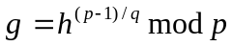,其中h是整数，1<h<(p-1).
- 私钥：
私钥x是随机数或伪随机数，其中0<x<q.
3. 公钥：
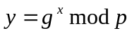，（p，q，g，y）为公钥。
4．用户的随机数选择：
k为随机数或伪随机数，其中0<k<q。
基于以上选择的参数，DSA的签字过程如下：
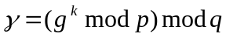
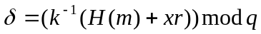
则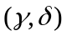为对消息m的签字，显然，签字长度为320比特。
其中，H是一个安全杂凑函数，在DSS标准中，采用SHA-1算法作为安全的杂凑函数。
签字完成后，把对消息m的数字签字和消息m一同发送给接收方。接收方接收到消息m和数字签字后，对数字签字的验证过程如下：
计算： 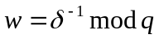
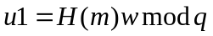
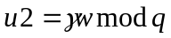
如果有：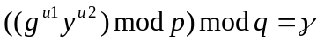，则说明信息确实来自发送方。否则，签字是无效的。
- 实验环境
运行Windows操作系统的PC机，具有VC等语言编译环境
- 实验内容和步骤，
    - 参照教材，熟悉数字签字算法DSA；
    - 参照教材，熟悉杂凑函数算法SHA；
    - 这里给出一个可运行的DSA数字签字演示程序，运行这个程序，对一段文字进行签字和验证，了解DSA算法的签字和验证过程。

- 实验报告和要求
对本实验我们暂不做编程要求，要求大家要对数字签名算法DSA、杂凑
算法SHA进行深入了解。要求写实验目的和实验原理。同时，对给定的演示程序，运行这个程序，要求记录随机选择的参数、公钥、签名密钥，选择的消息和签名、验证的结果。

